115學年度新北市NTSRL•福和盃「自主學習X自由探究」競賽辦法
一、目標
本競賽旨在培養國中小學生的自主學習精神與探究能力。透過自由研究，學生能從日常生活出發，發現問題、提出假設、設計方法、進行研究，並透過紀錄與成果呈現，培養觀察、分析、解決問題與反思能力。希望藉由本競賽，讓更多學生體驗「自主學習 × 自由探究」的樂趣，發現學習可以源自生活，並培養持續探索與自我成長的精神。
二、主辦單位：新北市立福和國民中學
三、協辦單位：NTSRL 自主學習社群學校
四、指導單位：新北市教育局
五、參賽對象
- 本校 7-8年級學生。
- NTSRL 自主學習社群學校7-8年級學生。
- 國小組高年級學生。
六、研究形式（詳細見附件一：自由探究型式說明），參賽學生可選擇以下四種研究類型之一：
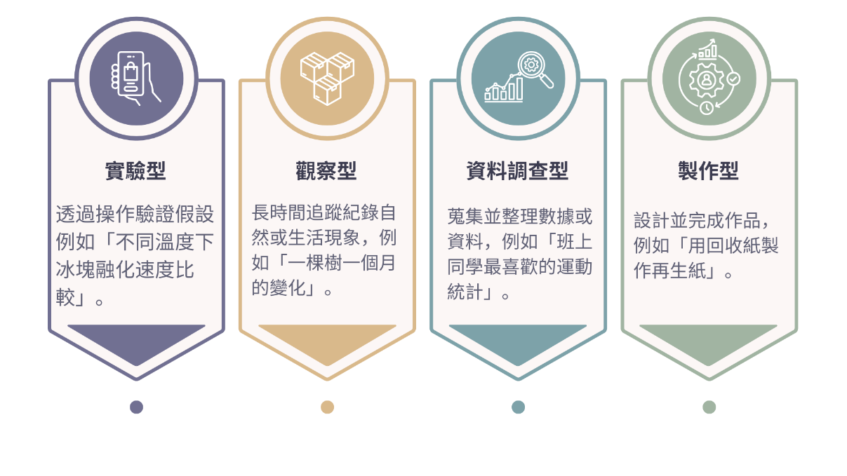
七、參賽方式
- 欲參賽之作品可由學生自行報名參加，亦可經指導老師推薦後報名。
- 每件作品人數：1-3人。
- 評審教師由主辦單位邀請各領域老師擔任。
- 作品內容：
- 自由研究成果(成果形式不限，如簡報、海報、文字敘述…等。)
- 請附上探究歷程（如研究紀錄表、觀察日誌、進度檢核表等），以呈現作品的探究過程，亦可參考附件二：探究歷程範例表。
- 總頁數以不超過10頁(20面)為限，超過1面酌扣0.5分，以此類推。(頁數不含封面、封底)

- 作品格式
- 繳交作品須同時交「書面」及「電子檔」;書面資料包括報名表、封面、自由研究成果、研究歷程，資料之活頁大小以 A4 規格為主。電子檔作品可透過影音方式呈現 (書面資料以活頁資料夾整理編排呈現亦可，不要求一定要膠裝)。
- 書面作品以電腦繕打或手寫方式呈現均可，紙張顏色材質不限。
- 評分標準
- 初賽即決賽，直接以繳件作品評比。
- 本競賽重視學習歷程，不以研究規模或專業度作為評比基準。參賽作品引用他人文獻或相關資料時，須註明資料來源並列出參考文獻。若經查證抄襲或未註明來源之內容達 70% 以上，取消參賽資格，不予計分。
- 評分規準如下表：
評分面向 | 重點說明 | 操作指標（1–10 分等級）
問題意識與創意 | 題目是否清楚？  是否具探究價值？  是否展現獨立思考或創新？ | 1–3 分：題目模糊、抄襲或無探究性  4–6 分：題目清楚但常見、深度不足  7–8 分：題目具生活連結，展現思考  9–10 分：題目新穎，展現高度創意與自主思維
探究歷程與方法 | 是否有完整紀錄？  方法是否合理？  能否因應困難修正？ | 1–3 分：無紀錄或方法不清楚  4–6 分：紀錄零散，方法基本合理  7–8 分：紀錄完整，方法清楚，能解釋過程  9–10 分：紀錄詳實，歷程展現思考與修正，方法嚴謹
發現與分析 | 是否能清楚呈現結果？  是否有整理、歸納與解釋？  能否連結研究問題？ | 1–3 分：缺乏結果或無意義  4–6 分：有結果但未整理或解釋不足  7–8 分：結果有系統整理，提出合理解釋  9–10 分：結果完整深入，能反思意義並連結問題
反思與表達 | 是否能提出心得？  是否說明困難與改進？  成果表達是否清楚有條理？ | 1–3 分：無心得，僅表面描述  4–6 分：有簡單心得，表達不清楚  7–8 分：能描述困難與收穫，表達清楚  9–10 分：深入反思，提出具體改進方案，表達完整有條理
八、競賽及報名時間:
- 參賽學生須填寫附件三：報名表，並於 115年10月21日(三)前進行線上報名https://forms.gle/vo8TJuVYcp6Pzdo17。
- 參賽學生作品(書面及電子檔各一份)請於 115年12月18日(五)放學前紙本交至教務處設備組。電子檔請上傳至https://forms.gle/PQK1wtvQryjgmy7D6。
九、獎勵方式
- 本次競賽國中組分成學術性向資優組(數資+語資)與一般組；國小不分組
各組遴選金獎(1件)、銀獎(2件)、銅獎(4件)及特色獎項(數件)，詳列如下。成績若未達標準，各獎項得從缺。
- 特色獎項如下:最佳探究潛力獎、最佳創新表現獎、多元表現獎等。
- 獲得金獎同學須上台口頭分享作品 5 分鐘 (於下學期擇期辦理) 。
- 得獎同學需同意教務處將得獎作品相關資料集結成冊，以提供校內師生參考。
- 金獎：獎金3000元，頒發獎狀。銀獎：獎金1500元，頒發獎狀。銅獎:獎金1000元，頒發獎狀。特色獎項:頒發獎狀。

十、聯繫方式：福和國中教務處設備組林筱婷組長(29289493#216)或翁鼎魁老師(29289493#245)。
十一、本計畫陳校長核可後實施，修正時亦同。

附件一

自由探究的四種型式說明
- 實驗型
- 定義：透過操作與實驗來驗證假設，常見於自然科學領域，但也可應用在日常生活問題上。
- 重點：要有明確的假設、控制變因、紀錄結果，最後比較或分析。
- 適合的題目範例：
- 不同溫度下冰塊融化速度比較
- 使用不同清潔劑清洗油漬的效果差異
- 光照時間對植物發芽率的影響
- 觀察型
- 定義：以長時間追蹤紀錄某種現象或生活情境，從中發現規律與變化。
- 重點：持續觀察，紀錄詳實（時間、地點、狀態），並嘗試解釋觀察結果。
- 適合的題目範例：
- 一棵樹在一個月內的變化紀錄
- 社區公園不同時間段使用人數的變化
- 自家寵物一週內的行為觀察
- 資料調查型
- 定義：透過問卷、訪談、統計或文獻，蒐集並整理資料，進而分析現象。
- 重點：設計合理的問題或資料來源，統計整理後進行解釋與討論。
- 適合的題目範例：
- 班上同學最喜歡的運動調查
- 學校周邊小吃種類與價格比較
- 課後補習情況的統計與分析
- 製作型
- 定義：動手設計並完成一項作品，通常結合創意與科學、藝術或環保概念。
- 重點：過程中要有構想、設計、製作、測試與改進，並能說明作品的用途或價值。
- 適合的題目範例：
- 用回收紙製作再生紙
- 設計一個簡單的雨水收集器
- 製作一張「本地特色」主題的攝影展板
附件二
探究歷程範例表(參考用)
  - 基本資料
- 學生學校／年級／班級／姓名：__________
- 探究主題：____________________________________
- 探究領域（自然／藝術／文學／社會／其他）：__________
  - 探究摘要(50-100字)
  - 觀察與發現
- 我的探究問題是什麼？
- 為什麼這個問題值得探究？（有趣、重要、能引起思考）
- 我的想法或角度有什麼特別的地方？
  - 探究歷程與方法
- 我打算用什麼方法？（觀察、實驗、資料蒐集、訪談、創作等）
- 我做了哪些步驟？請簡單列出：
- 過程中有沒有遇到問題？我是怎麼調整的？
  - 發現與分析
- 我得到哪些發現或成果？
- 我如何整理這些發現？（文字、圖表、作品、影像、分類）
- 我的發現可以解釋或回答原本的探究問題嗎？
  - 反思與表達
- 在這個探究中，我最大的收穫是什麼？
- 我遇到的困難是什麼？下次要怎麼改進？
- 如果要讓別人懂我的成果，我會用什麼方式來呈現？（報告、海報、展演、作品、文字）

附件三
115學年度新北市NTSRL•福和盃「自主學習X自由探究」
封面頁
學校名稱
班級 | (若有組員，請列出所有組員班級)
姓名 | (若有組員，請列出所有組員姓名)
座號 | (若有組員，請列出所有組員座號)
身分別 | □一般生 □學術性向資優生
探究型式 | □實驗型 □觀察型 □資料調查型 □製作型
作品名稱
指導老師簽名
(有則填寫，無則寫無)
家長聯繫電話 | (得獎通知聯繫用)

福和盃自由探究網站

上傳說明
 | 線上報名 | 探究歷程+成果上傳
上傳位置 |  | 
繳交期限 | 115/10/21(三)前 | 115/12/18(五)前
備註 | 以上文件上傳完成後，將書面資料於115/12/18(五) 交至教務處設備組。

